- 二维超声波声压场
波动方程：
$$∇^{2}p−\frac{1}{c^{2}}\frac{∂^{2}p}{∂t^{2}}=0$$
其中，$p$是声压，即声波在传播过程中，介质（比如空气或水）中局部产生的压强变化。
$$Z=ρ∙c$$
其中，$Z$表示声阻抗，$ρ$表示密度，$c$表示声速。
模拟从一个点源发出超声波并传播到整个区域的过程
均匀介质 |  | 声源设置 | 间隔
声速 | 密度 | 点声源 | 0.1mm
1500$m/s$ | 1000${kg/m}^{3}$ | （30，100） | 仿真区域
接近人体软组织声速 | 接近水的密度 | 1MHz正弦连续波 | 2cm×2cm
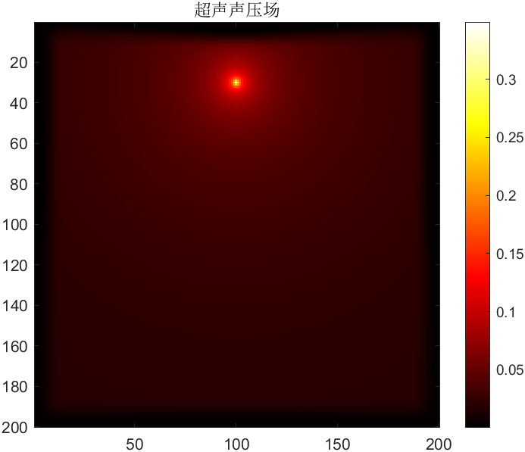
在均匀介质（声速不变，密度不变）中，波的传播遵循各向同性（Isotropic）特性，声压场只与“距离声源的距离”有关，而与“方向”无关。
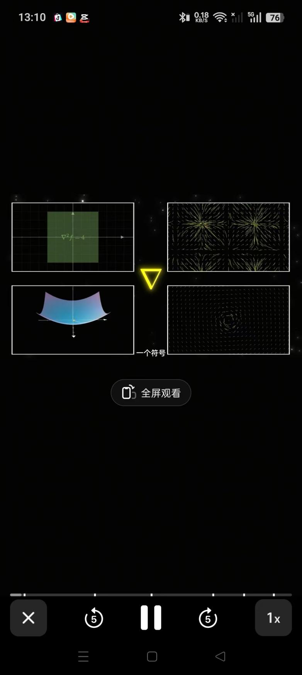
拉普拉斯算子 梯度 散度 旋度
- 二维线阵相控阵
8个阵元，间距为5，坐标分别为：（30，82.5）...（30，117.5）。同时发射超声波，出现波前叠加（惠更斯-菲涅尔原理），近似平面波。
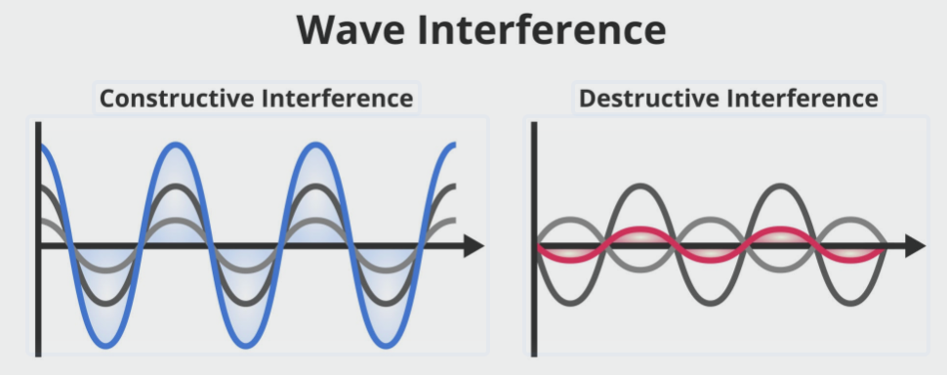
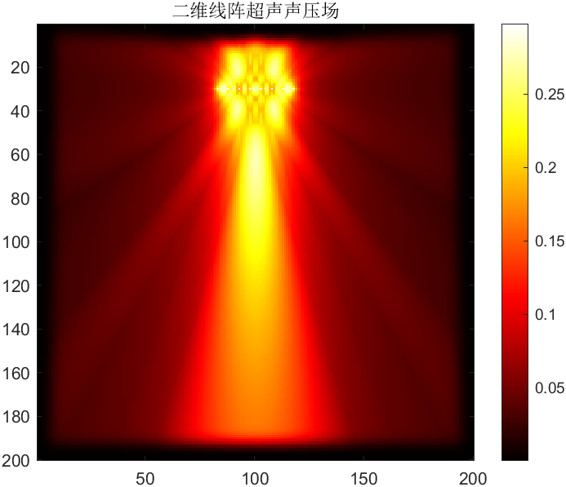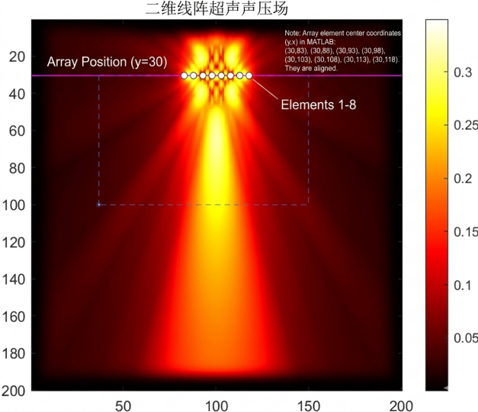
动态干涉视频（500kHz）
在均匀介质条件下，建立了二维线阵超声相控阵模型。阵列由8个阵元组成，阵元间距为5个网格单元，阵元沿y方向均匀排列于x=30位置处。各阵元采用同步连续波激励方式发射1 MHz超声波。
仿真结果表明，多阵元同步发射后，各阵元产生的子波依据惠更斯–菲涅尔原理在传播过程中发生叠加与干涉，相较于单点源产生的圆形波前，阵列波场呈现明显方向性，并形成近似平面波主波束。
动态传播结果进一步验证了阵列波束形成机制，说明多阵元结构能够有效增强超声波定向传播能力，为后续相控阵聚焦与波束扫描研究奠定基础。

